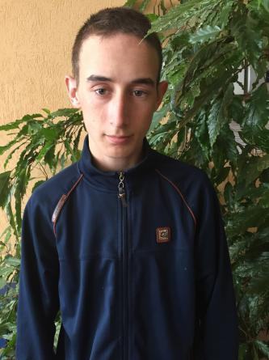

Дмитрий Д.

Мальчик родился в апреле 2002 года

Глаза серые, волосы темно-русые

Дмитрий контактен, владеет коммуникативными навыками, соблюдает правила и нормы поведения в школе, всегда следит за своим внешним видом. Среди сверстников стремится к лидерству, все возложенные поручения выполняет добросовестно, очень любит домашних животных.

Возможные формы устройства: попечительство, приёмная семья

